**《发展前滚翻能力的练习2》学习指南**

**一、学习目标：**

1.学习掌握几种前滚翻创新动作方法，能使用术语描述已学动作，说出不同动作的区别。

2.发展腰腹、上肢力量以及灵敏、协调和平衡能力。

**二、学习步骤：**

**活动1：**跟随视频进行热身活动

1.头部运动

2.扩胸运动

3.肩部运动

4.腰部运动

5.下蹲运动

6.踝腕运动

**活动2：**跟随视频进行专项拉伸练习

1.头部拉伸练习

2.头顶写字练习

3.滚动练习

4.复习前滚翻动作练习

**活动3**：观看发展前滚翻能力的练习教学视频

1.穿过呼啦圈前滚翻

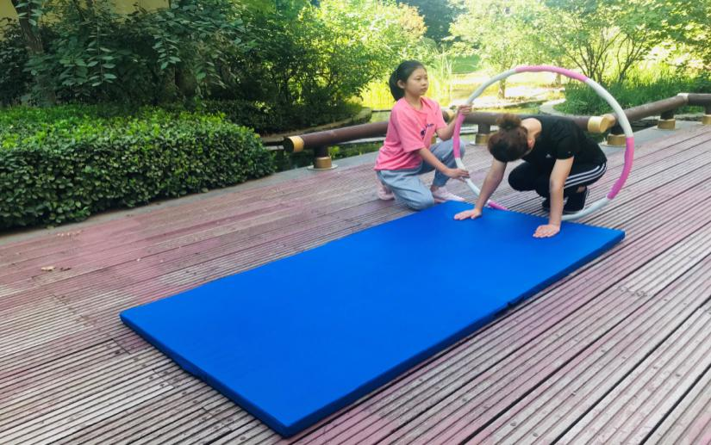

2.越过足球前滚翻

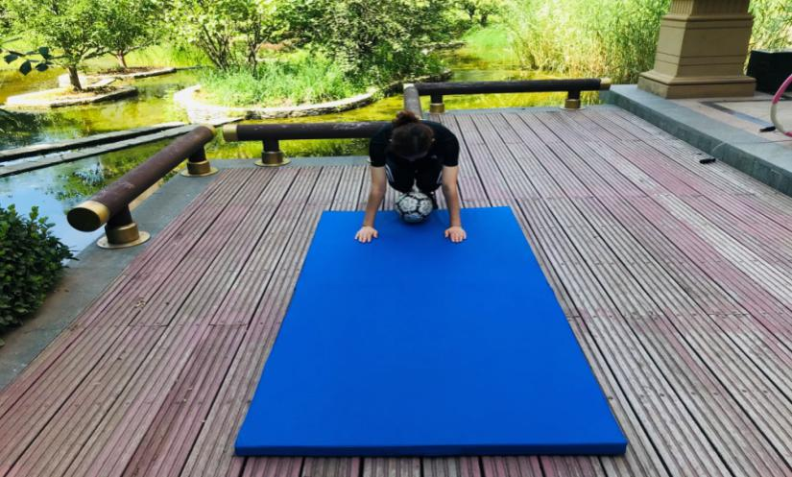

3.双脚夹球前滚翻抛接球

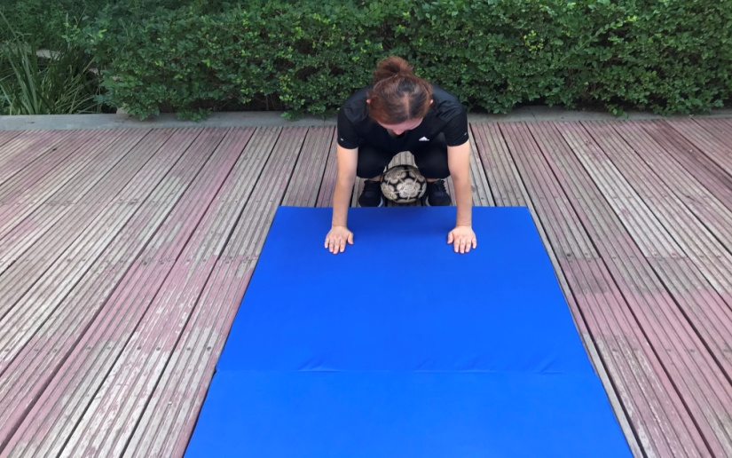

4.夹球前滚翻抛接球

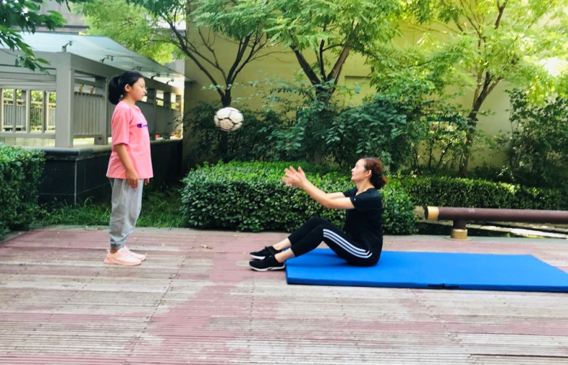

5.前滚翻起立抛接球

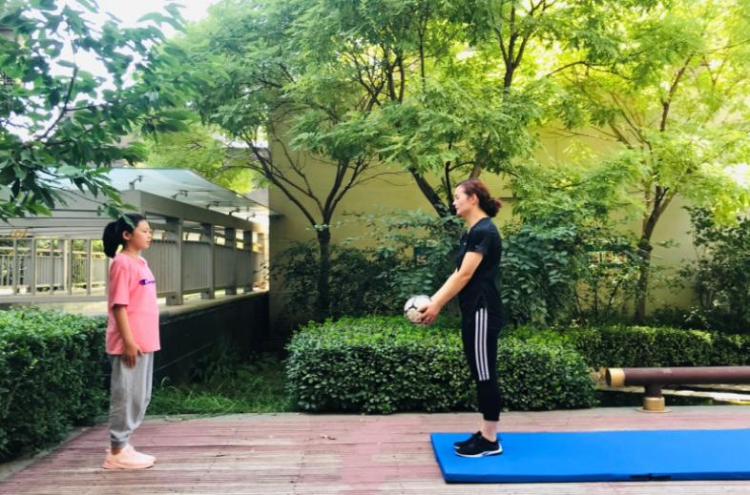

**拓展练习**：越过横绳前滚翻

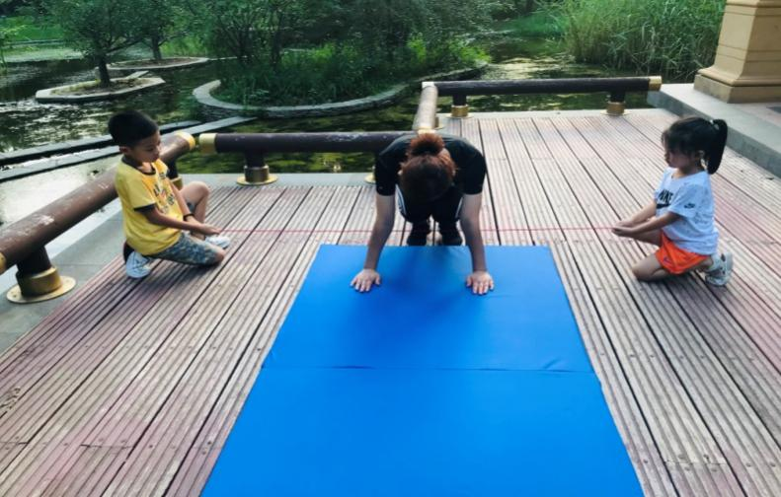

**活动4：**跟随视频进行放松拉伸

**三、锻炼要求及注意事项：**

1.穿运动服和运动鞋，准备一个厚垫子、呼啦圈、足球

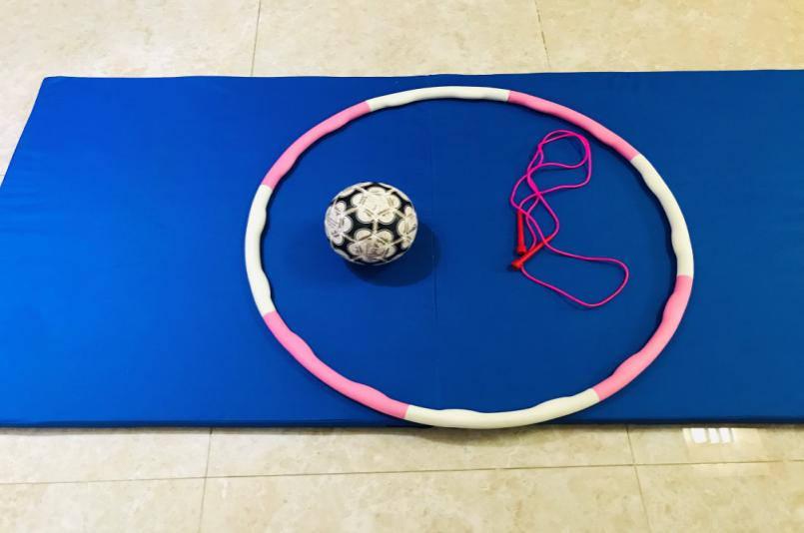

2.充分热身，防止运动损伤

3.做练习前要检查周边环境，在家中或户外的平整场地上进行

4.练习结束后要进行放松拉伸，防止肌肉过度疲劳